УСТРОЙСТВО КОНТРОЛЯ ИЗОЛЯЦИИ
УКИ-2
Руководство по эксплуатации
СПРН.422500.003РЭ
СОДЕРЖАНИЕ
1 Описание и работа изделия 4
1.1 Назначение изделия 4
1.2 Технические характеристики 5
1.3 Состав изделия 5
1.4 Устройство и работа изделия 6
1.5 Режимы работы изделия 8
2 Использование по назначению 9
2.1 Меры безопасности 9
2.2 Монтаж УКИ 9
2.3 Использование УКИ 11
2.4 Техническое обслуживание 11
2.5 Действия в экстремальных условиях 13
3 Маркировка и пломбировка 13
4 Хранение 13
5 Транспортирование 13
6 Гарантии изготовителя 14
7 Свидетельство о приемке 14
8 Свидетельство о монтаже на агрегат 14
9 Сведения о рекламациях 16
10 Регистрация рекламаций 16
11 Особые отметки 17

Настоящее Руководство по эксплуатации (далее по тексту РЭ) предназначено для изучения и правильной эксплуатации устройства контроля изоляции УКИ-2 (далее по тексту УКИ).
Также настоящее РЭ распространяется на исполнение устройства контроля изоляции УКИ-2М СПРН.422500.003-01.
В РЭ приведено описание работы УКИ, даны основные сведения, необходимые для правильной эксплуатации, хранения и транспортирования УКИ.
К эксплуатации УКИ допускается обслуживающий персонал, прошедший техническую подготовку в объеме настоящего РЭ и обладающий твердыми знаниями данного РЭ, изучивший правила электро- и пожарной безопасности.
Обслуживающий персонал должен уметь пользоваться защитными средствами и оказывать первую помощь при поражении электрическим током.
Внимание: для обеспечения корректного функционирования УКИ рекомендуется эксплуатировать, обслуживать, хранить и транспортировать его согласно требованиям, изложенным в разделах 2-6 настоящего РЭ. Несоблюдение перечисленных требований влечет за собой потерю гарантии.
В связи с постоянным совершенствованием конструкции и технологии изготовления в настоящем РЭ возможно некоторое расхождение между описанием и фактическим состоянием УКИ, не влияющее на работоспособность, технические характеристики и установочные размеры изделия.

Описание и работа изделия

Назначение изделия

Устройство контроля изоляции УКИ предназначено для постоянного контроля сопротивления изоляции полюсов сетей постоянного тока напряжением 24 В относительно «земли» и выдачи выходного сигнала на устройство управления при снижении сопротивления изоляции ниже порогового значения.

УКИ обеспечивает аварийную защиту с аварийно-предупредительной сигнализацией при снижении сопротивления изоляции ниже порогового значения. Пороговое значение сопротивления изоляции на УКИ-2 задается при производстве изделия (переключатель расположен внутри УКИ-2). Пороговое значение сопротивления изоляции на УКИ-2М задается переменным резистором «УСТАВКА», расположенным на передней панели изделия.

УКИ предназначено для эксплуатации на кораблях, морских судах с неограниченным районом плавания и речных судах.

УКИ удовлетворяет требованиям «Правил классификации и постройки морских судов» Российского Морского Регистра судоходства (далее по тексту РМРС) и «Правил классификации и постройки судов внутреннего плавания» Российского Речного Регистра (далее по тексту РРР).

УКИ рассчитано для работы в условиях вибрации, наклонов, ударных нагрузок, в условиях относительной влажности до 60 % при температуре 25 °С.

УКИ выпускается под техническим надзором Российского Морского Регистра судоходства и Российского Речного Регистра.

УКИ обеспечивает номинальные параметры при следующих условиях эксплуатации:

температура окружающего воздуха 25 °С;

высота над уровнем моря 1000 м (674 мм рт. ст.);

относительная влажность воздуха 60 %;

синусоидальная вибрация (в диапазоне частот от 5 до 100 Гц) с амплитудой ускорения 19,6 м/с² (2g);

номинальное напряжение питания (9 – 33) В;

длительный крен судна до 15 º и дифферент до 5 º, а также бортовая качка до 22,5 º с периодом 7-9 с от вертикали и килевая до 10 º от вертикали (согласно требованиям Правил РМРС) либо от горизонтали (согласно требованиям Правил РРР).

Воздействие факторов внешней среды

УКИ может эксплуатироваться в условиях воздействия факторов внешней среды:

в части воздействия механических факторов внешней среды – группа М30 ГОСТ 17516-90;

повышенная рабочая температура, не более 55 °С;

пониженная рабочая температура, не более минус 10 °С;

относительная влажность воздуха до 98 % при температуре 25 °С;

высота над уровнем моря, не более 4200 м;

пониженное атмосферное давление (при авиатранспортировании в нерабочем состоянии), не менее 90 мм рт. ст.;

скорость воздушного потока, не более 50 м/с;

отсутствие атмосферных выпадающих осадков.

Технические характеристики
Технические характеристики УКИ приведены в таблице 1.
Таблица 1 – Основные технические характеристики УКИ
Наименование параметра | Значение
Напряжение питания, В | 9 - 33
Потребляемая мощность, Вт, не более | 3
Уставка срабатывания аварийно-предупредительной сигнализации | 5 кОм – УКИ-2  (10 – 200) кОм – УКИ-2М (настраиваемая)
Временная задержка на включение сигнализации при снижении сопротивления изоляции, сек, не более | 4
Измерительное напряжение, В | 24
Коммутируемый ток контакта, А | 5
Степень защиты по ГОСТ 14254-96 | IP20
Наработка на отказ, ч, не менее | 5000
Назначенный срок службы, лет | 12
Габаритные размеры (ШхВхГ), мм, не более:  УКИ-2  УКИ-2М | 67х90х64  86х22х73
Масса, кг:  УКИ-2  УКИ-2М | 0,15  0,25

Состав изделия

В состав УКИ входят:

устройство контроля изоляции УКИ-2 СПРН.422500.003 либо УКИ-2М СПРН.422500.003-01;

руководство по эксплуатации УКИ-2 СПРН.422500.003РЭ.

Устройство и работа изделия

Конструкция УКИ

Устройство контроля изоляции УКИ-2 представляет собой пластмассовый корпус со степенью защиты IP20.
Внешний вид УКИ-2 представлен на рисунке 1.

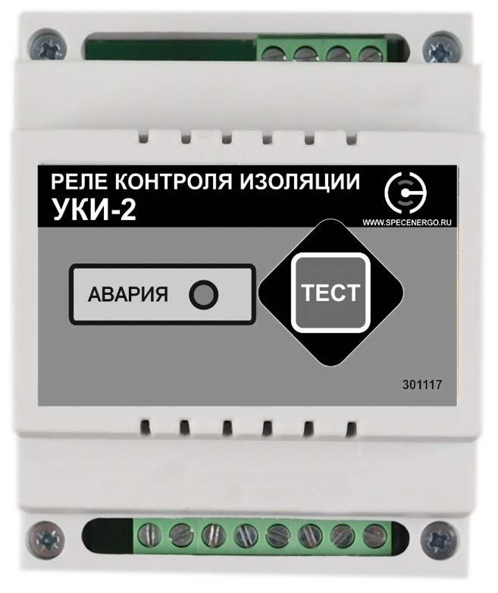

Рисунок 1 – Внешний вид УКИ-2

На лицевой панели УКИ-2 содержатся светодиодный индикатор «АВАРИЯ» и кнопка проверки сопротивления изоляции «ТЕСТ УКИ».

На нижней и верхней частях УКИ-2 содержатся клеммные соединители (далее по тексту клеммы) для подключения: контролируемой цепи, устройства управления, дистанционной кнопки проверки сопротивления изоляции «ТЕСТ УКИ», внешнего индикатора «ИЗОЛЯЦИЯ» и заземления корпуса УКИ-2. При этом клеммы подключения контролируемой цепи и устройства управления гальванически развязаны.

Переключатель выбора порога срабатывания по минимальному значению сопротивления изоляции расположен внутри УКИ-2 (на плате).

Устройство контроля изоляции УКИ-2М представляет собой металлический корпус со степенью защиты IP20.
Внешний вид УКИ-2М представлен на рисунке 2.

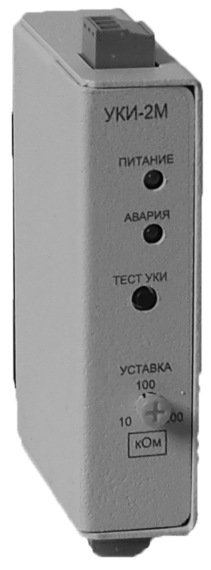

Рисунок 2 – Внешний вид УКИ-2М

На лицевой панели УКИ-2М содержатся светодиодные индикаторы «АВАРИЯ» и «ПИТАНИЕ», переменный резистор «УСТАВКА» задания порога срабатывания по минимальному значению сопротивления изоляции и кнопка проверки сопротивления изоляции «ТЕСТ УКИ».

На нижней и верхней частях УКИ-2М содержатся клеммные соединители (далее по тексту клеммы) для подключения: контролируемой цепи, устройства управления и заземления корпуса УКИ. При этом клеммы подключения контролируемой цепи и устройства управления гальванически развязаны.

Описание назначения органов управления и индикации приведено в п.1.4.3.1.
Схемы электрические подключения УКИ-2, УКИ-2М приведены на рисунках 3, 4.

Устройство УКИ

Функционально в состав УКИ-2 входят устройство контроля изоляции УКИ-2, светодиодный индикатор «АВАРИЯ», кнопка проверки сопротивления изоляции «ТЕСТ УКИ», переключатель выбора порога срабатывания по минимальному значению сопротивления изоляции и клеммы подключения внешних устройств.

Функционально в состав УКИ-2М входят устройство контроля изоляции УКИ-2М, светодиодные индикаторы «АВАРИЯ» и «ПИТАНИЕ», кнопка проверки сопротивления изоляции «ТЕСТ УКИ», переменный резистор «УСТАВКА» задания порога срабатывания по минимальному значению сопротивления изоляции и клеммы подключения внешних устройств.

Назначение органов управления и индикации изделия

Органы управления и индикации по своему функциональному назначению объединены на лицевой панели УКИ-2 и представляют собой светодиодный индикатор «АВАРИЯ» и кнопку проверки сопротивления изоляции «ТЕСТ УКИ». Расположение органов управления и индикации на УКИ-2 представлено на рисунке 1.

Органы управления и индикации по своему функциональному назначению объединены на лицевой панели УКИ-2М и представляют собой светодиодные индикаторы «АВАРИЯ» и «ПИТАНИЕ», переменный резистор «УСТАВКА» задания порога срабатывания по минимальному значению сопротивления изоляции и кнопку проверки сопротивления изоляции «ТЕСТ УКИ». Расположение органов управления и индикации на УКИ-2М представлено на рисунке 2.

Режимы работы изделия

Работа УКИ основывается на измерении напряжения сети постоянного тока, поочередном замыкании положительного и отрицательного напряжений полюсов сети постоянного тока на «землю» через известное сопротивление «R» и измерении напряжений на полюсах (подключается известное сопротивление к положительному полюсу сети постоянного тока и измеряется напряжение между отрицательным полюсом и «землей», а затем подключается известное сопротивление к отрицательному полюсу сети постоянного тока и измеряется напряжение между положительным полюсом и «землей»).

По измеренным значениям напряжения сети, напряжений на полюсах сети вычисляется сопротивление изоляции.
При снижении сопротивления изоляции ниже порогового значения осуществляются следующие действия:

на УКИ высвечивается светодиодный индикатор «АВАРИЯ»;

УКИ выдает сигнал на замыкание сухого контакта исполнительного реле NС (замыкание клемм 8-9, согласно рисункам 3 и 4);

УКИ выдает сигнал на размыкание сухого контакта исполнительного реле NO (размыкание клемм 8-10, согласно рисункам 3 и 4);

с УКИ выдается в адрес устройства управления сигнал о низком сопротивлении изоляции.

Использование по назначению

Меры безопасности

К обслуживанию УКИ допускаются лица, прошедшие специальную техническую подготовку, твердо знающие правила пожарной и электробезопасности.

Обслуживающий персонал должен уметь пользоваться средствами индивидуальной защиты и оказывать первую медицинскую помощь при поражении электрическим током.

Основные правила электробезопасности в процессе эксплуатации, при техническом обслуживании УКИ
Во избежание поражения электрическим током при подготовке УКИ к использованию строго выполнять следующие указания:

не прикасаться к клеммам, находящимся под напряжением;

не допускать попадание жидкостей на УКИ и соединительные кабели;

не допускать работы УКИ при замыкании на корпус, некачественном заземлении, ослаблении крепления и других неисправностях.

УКИ во время работы должно иметь надежное электрическое соединение с корпусом объекта размещения. Корпус объекта размещения должен быть заземлен.

Лица, обслуживающие изделие, должны периодически проходить инструктаж по правилам техники безопасности, учитывающие местные условия эксплуатации.

Монтаж УКИ

Распаковать УКИ. При распаковывании УКИ не допускать механических повреждений корпуса.

Проверить комплектность УКИ, согласно разделу «Комплектность» формуляра.

Проверить внешним осмотром целостность пластмассового корпуса (для УКИ-2), металлического корпуса (для УКИ-2М).

Установить и закрепить УКИ на DIN-рейку в объекте размещения. Обеспечить металлическую связь корпуса изделия и контура заземления объекта размещения.

Подключить соединительные кабели к УКИ, согласно рисункам 3, 4.
Внимание: перед подключением соединений кабельных убедиться в отсутствии на них напряжения постоянного тока.
Произвести подключение соединительных кабелей к клеммам УКИ следующим образом:
- +27 В – положительный полюс сети постоянного тока;
- -27 В – отрицательный полюс сети постоянного тока;
- Pe – заземленный корпус изделия;
- 8, 9, 10 – клеммы подключения устройства управления. Подключение к сухому размыкающему контакту исполнительного реле (NC) УКИ производится через клеммы 8 (переключающий контакт) и 9 (нормально-замкнутый контакт), а подключение к сухому замыкающему контакту исполнительного реле (NO) УКИ - через клеммы 8 и 10 (нормально-разомкнутый контакт);
- Sw-Sw – дистанционная кнопка проверки сопротивления изоляции «ТЕСТ УКИ» (для УКИ-2). Дистанционная кнопка аналогична кнопке «ТЕСТ УКИ» на лицевой панели УКИ-2;
- «LED-» и «LED+» – внешний индикатор «ИЗОЛЯЦИЯ» (для УКИ-2). Внешний индикатор аналогичен светодиодному индикатору «АВАРИЯ» на лицевой панели УКИ-2.

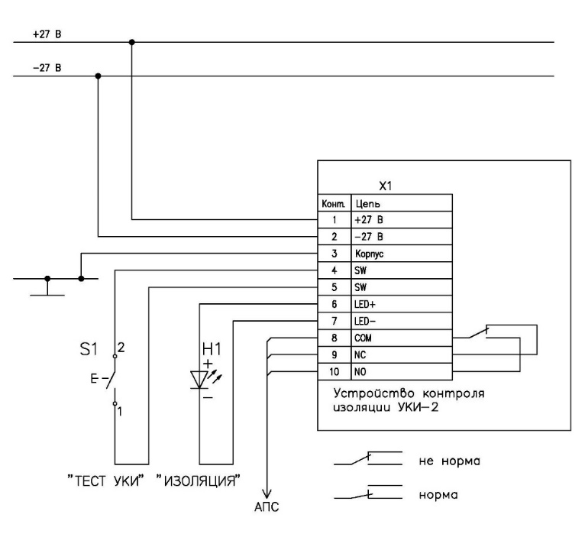

Рисунок 3 - Типовая схема подключения УКИ-2

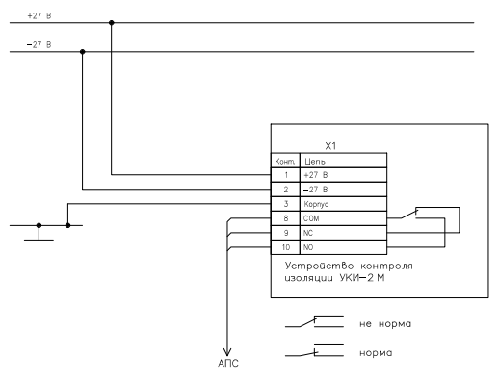

Рисунок 4 - Типовая схема подключения УКИ-2М

Использование УКИ

Подготовка УКИ к использованию

Подготовить изделие к использованию, выполнив следующие действия:

убедиться в подключении металлической связи корпуса и защитного заземления;

произвести внешний осмотр изделия и убедиться в отсутствии внешних повреждений;

убедиться в подключении соединительных кабелей к УКИ;

установить переменным резистором «УСТАВКА» на лицевой панели УКИ-2М порог срабатывания по минимальному значению сопротивления изоляции.

Использование УКИ по назначению

Общие указания
Включение УКИ производится автоматически при подаче питания на клеммные соединители +27 В, -27 В. При включении УКИ-2М высвечивается светодиодный индикатор «ПИТАНИЕ».
Проверку сопротивления изоляции в сети производят нажатием на кнопку «ТЕСТ УКИ». При этом УКИ выдает сигнал на замыкание сухого контакта исполнительного реле NС (замыкание клемм 8-9) и размыкание сухого контакта исполнительного реле NO (размыкание клемм 8-10).
При сопротивлении изоляции выше порогового значения осуществляются следующие действия:

УКИ выдает сигнал на размыкание сухого контакта исполнительного реле NС (размыкание клемм 8-9);

УКИ выдает сигнал на замыкание сухого контакта исполнительного реле NO (замыкание клемм 8-10);

светодиодный индикатор «АВАРИЯ» не высвечивается.
При сопротивлении изоляции ниже порогового значения осуществляются следующие действия:

высвечивается светодиодный индикатор «АВАРИЯ»;

УКИ выдает сигнал на замыкание сухого контакта исполнительного реле NС (замыкание клемм 8-9);

УКИ выдает сигнал на размыкание сухого контакта исполнительного реле NO (размыкание клемм 8-10);

с УКИ выдается в адрес устройства управления сигнал о низком сопротивлении изоляции.

Техническое обслуживание

Техническое обслуживание (ТО) включает комплекс периодически проводимых профилактических мероприятий, направленных на поддержание УКИ в исправности и постоянной готовности для использования по назначению. Система технического обслуживания изделия является планово-предупредительной и обеспечивает сохранение работоспособности и технического ресурса в период эксплуатации и хранения.

Для УКИ предусматриваются следующие виды ТО:

ежедневное техническое обслуживание (ЕТО);

техническое обслуживание №1 (ТО-1).
Ежедневное техническое обслуживание предназначается для систематического ухода за УКИ, находящимся в работе более 24 часов, а также после использования. Если УКИ не использовалось – раз в две недели.
ТО-1 проводится один раз в год, включает в себя все операции, выполняемые при проведении ЕТО и проверку эксплуатационной документации.

Количество обслуживающего персонала при техническом обслуживании – один человек.

При проведении всех видов ТО личный состав, допущенный к работе с УКИ, должен знать и выполнять все требования по мерам безопасности, определяемые настоящим документом, руководством по эксплуатации на объект.

Перечень работ, производимых при техническом обслуживании, приведен в таблице 2.
Таблица 2 - Перечень работ, производимых при ТО
Номер работы | Выполняемые работы | ЕТО | ТО-1
1 | Осмотр и профилактика УКИ | * | +
2 | Проверка надежности крепления УКИ на DIN-рейке | * | +
3 | Проверка надежности и правильности подсоединения внешних кабельных соединителей, отсутствия повреждений кабелей и кабельных соединителей | + | +
4 | Проверка работоспособности УКИ | - | +
* - работы проводятся при необходимости;
+ - работы проводятся обязательно.
Методика выполнения работ при ТО приведена в таблице 3.
Таблица 3 – Методика выполнения работ при ТО
Номер работы | Методика выполнения работы
1 | Произвести внешний осмотр УКИ. Проверить отсутствие механических повреждений на наружных поверхностях УКИ
 | Пыль, грязь удалить влажной ветошью
2 | Проверить опробованием от руки надежность крепления УКИ на DIN-рейке. При необходимости подтянуть болты крепления
3 | Проверить отсутствие повреждений соединительных кабелей, подключенных к УКИ, на предмет их целостности  Проверить надежность подключения соединителей и провода заземления к УКИ. Надежность подключения проверить опробованием от руки, при необходимости подтянуть
4 | Проверить работоспособность УКИ в соответствии с п.2.3.2.1

Действия в экстремальных условиях

При появлении дыма, запаха гари отключить соединительные кабели от УКИ.

При возникновении пожара на УКИ выполнить действия, согласно п.2.5.1 и приступить к тушению пожара углекислотными или порошковыми огнетушителями.
ЗАПРЕЩАЕТСЯ ВЫПОЛНЯТЬ ТУШЕНИЕ УКИ ПЕННЫМИ (ВОДНЫМИ, ЖИДКОСТНЫМИ) ОГНЕТУШИТЕЛЯМИ ИЛИ ВОДОЙ!

Маркировка и пломбировка

Маркировка УКИ выполнена на лицевой панели, на которую нанесено наименование устройства.

Органы управления и индикации УКИ имеют маркировку, однозначно определяющую их назначение. Маркировка выполняется на термотрансферной пленке.

Хранение
Условия хранения УКИ в упаковке – 5 по ГОСТ 15150-69.
При хранении в составе изделия – по условиям хранения изделия, в которое оно входит.
При подготовке УКИ к работе после хранения выдержать его в нормальных климатических условиях не менее 24 часов. Не допускается остаточная конденсация влаги на поверхностях, контактах разъемов и клеммных колодках.

Транспортирование
Транспортирование УКИ производить железнодорожным, автомобильным транспортом, в трюмах речного транспорта и в герметизированных кабинах самолетов и вертолетов (на высоте до 10000 м) в условиях отсутствия прямого воздействия атмосферных выпадающих осадков.
Условия транспортирования в упаковке – С по ГОСТ 23216-78.
При транспортировании в составе изделия – по условиям транспортирования изделия, в которое оно входит.
Грузоотправитель обязан подготовить изделие к транспортированию таким образом, чтобы обеспечить безопасность и сохранность груза в процессе транспортирования.

Гарантии изготовителя
Изготовитель гарантирует соответствие качества изделия требованиям контракта (договора) при соблюдении потребителем условий и правил эксплуатации, хранения, транспортирования и монтажа, установленных эксплуатационной документацией.
Гарантийный срок эксплуатации - 24 месяца со дня продажи, но не более 30 месяцев со дня изготовления.
Изготовитель безвозмездно устраняет недостатки комплекта оборудования в течение гарантийного срока эксплуатации.

Действие гарантийных обязательств прекращается:
  - при несоблюдении потребителем условий и правил эксплуатации, хранения, транспортирования, монтажа;
  - при истечении гарантийного срока эксплуатации.
Выполнение гарантийных обязательств осуществляется по адресу:
140002, г. Люберцы, МО, ул. Октябрьский проспект д.112A
телефон \ факс 8(495)232-50-68
E-mail: office@specenergo.ru

Свидетельство о приемке
Устройство контроля изоляции УКИ-2_ заводской номер _______ изготовлено и принято в соответствии с требованиями конструкторской документации, условиями договора (контракта) и признано годным к эксплуатации.

Дата выпуска «_____»____________________________________________20__ г.

Представитель ОТК ____________________________________________________

Свидетельство о монтаже на агрегат
Устройство контроля изоляции УКИ-2_ заводской номер ____ установлено на установку __________________________ заводской номер ________________

и признано годным к эксплуатации.

Представитель изготовителя установки ____________________________________

«____» __________________ 20__ г.

Представитель ОТК изготовителя_________________________________________

«____» _________________ 20__ г. м.п.

Сведения о рекламациях
Рекламации предъявляются в соответствии с требованиями ГОСТ РВ 15.703-2005
Рекламации должны направляться по адресу:
140002, г. Люберцы, МО, ул. Октябрьский проспект д.112A
телефон \ факс 8(495)232-50-68
E-mail: office@specenergo.ru

Регистрация рекламаций
Дата отказа (обнаружение неисправностей) | Дата составления рекламации | Краткое содержание рекламации | Принятые меры по устранению неисправностей | Подпись  ответственного лица

Особые отметки

